**INGENIERIA EN SOFTWARE**



**Alumno:** Jesus Uriel Santana Oliva

**Matricula: 4493**

**Grupo: 1A**

**Maestro: Gilberto Castro Cruz**

**Materia: Temas Selecto Fisica**

**Fecha: 12-10-2023**

**Actividad: Investigación y Formula**

**LEYES DE NEWTON**

Las leyes de Newton, también conocidas como las leyes del movimiento, son tres principios fundamentales que describen el comportamiento de los objetos en movimiento. Estas leyes fueron formuladas por Sir Isaac Newton en el siglo XVII y siguen siendo la base de la física clásica.

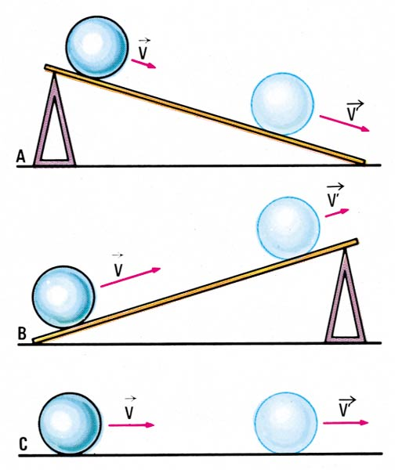**Enunciado de la ley:**

1. Primera ley de Newton o Ley de la inercia: Un objeto en reposo permanecerá en reposo y un objeto en movimiento continuará moviéndose a una velocidad constante en línea recta, a menos que una fuerza externa actúe sobre él.

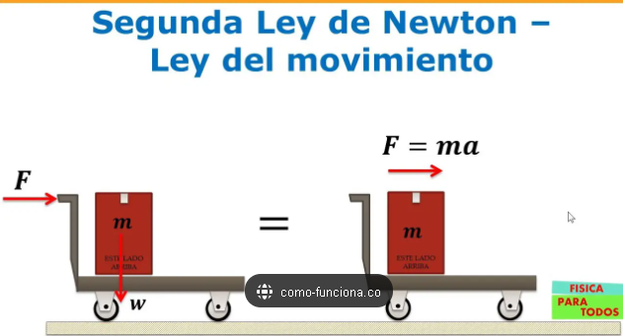

2. o Ley de la fuerza y aceleración: La aceleración de un objeto es directamente proporcional a la fuerza neta que actúa sobre él e inversamente proporcional a su masa. La dirección de la aceleración es igual a la dirección de la fuerza neta.

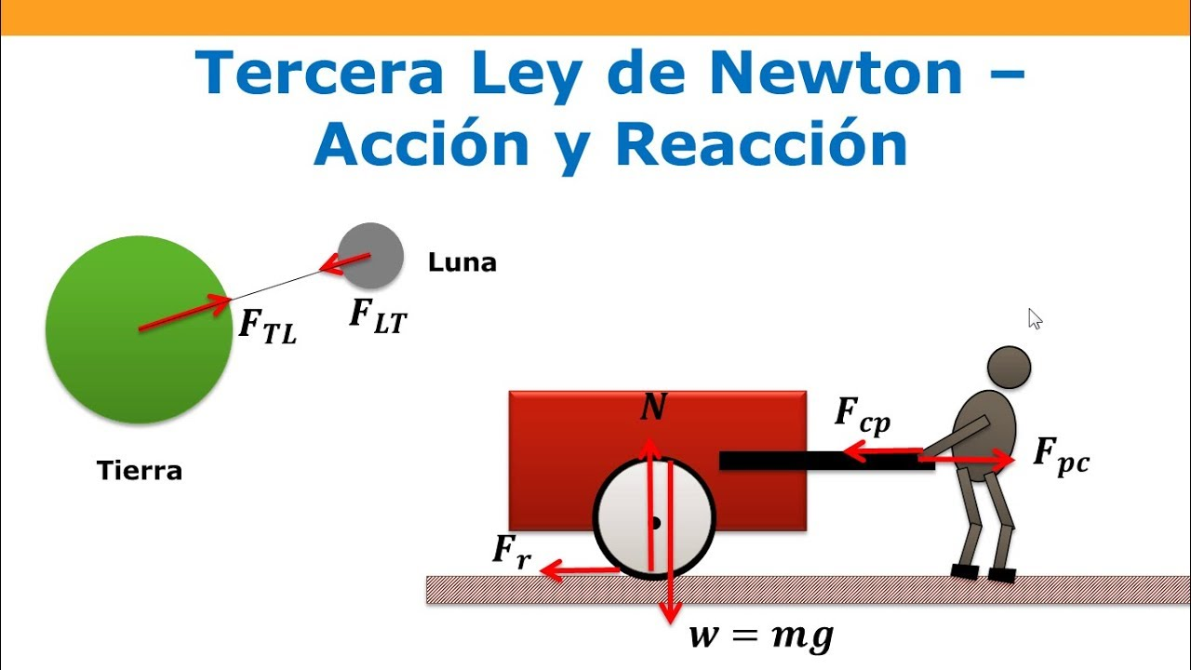 3. Tercera ley de Newton o Ley de acción y reacción: Por cada acción, hay una reacción igual y opuesta. Esto significa que si un objeto A ejerce una fuerza sobre un objeto B, entonces el objeto B ejercerá una fuerza igual pero en dirección opuesta sobre el objeto A.

**Explicación:**

La primera ley de Newton establece que un objeto en reposo permanecerá en reposo y un objeto en movimiento continuará moviéndose a una velocidad constante en línea recta, a menos que una fuerza externa actúe sobre él. Esta ley se conoce como la ley de la inercia. La inercia es la tendencia natural de los objetos a resistir cambios en su estado de movimiento. Por lo tanto, si no hay fuerzas externas actuando sobre un objeto, este mantendrá su estado de reposo o movimiento uniforme.

La segunda ley de Newton establece que la aceleración de un objeto es directamente proporcional a la fuerza neta que actúa sobre él e inversamente proporcional a su masa. La fuerza neta es la suma de todas las fuerzas que actúan sobre un objeto. Esta ley se puede expresar matemáticamente mediante la fórmula F = ma, donde F representa la fuerza neta, m representa la masa del objeto y a representa la aceleración.

La tercera ley de Newton establece que por cada acción, hay una reacción igual y opuesta. Esto significa que si un objeto A ejerce una fuerza sobre un objeto B, entonces el objeto B ejercerá una fuerza igual pero en dirección opuesta sobre el objeto A. Esta ley demuestra que las fuerzas siempre actúan en pares y que no puede haber una fuerza sin una reacción correspondiente.

Fórmula relacionada:

F = ma

Donde:

F: Fuerza neta (N)

m: Masa del objeto (kg)

a: Aceleración (m/s²)

Ejemplo de Aplicación en la Naturaleza:

**EJEMPLO DE APLICACIÓN EN LA NATURALEZ**



Un ejemplo de aplicación en la naturaleza es el fenómeno de la fotosíntesis. La fotosíntesis es un proceso que ocurre en las plantas y algunas bacterias, donde la energía de la luz se convierte en energía química para alimentar a los organismos. Durante este proceso, las plantas utilizan la luz solar para convertir el dióxido de carbono y el agua en glucosa y oxígeno. La glucosa es utilizada como fuente de energía para el crecimiento y desarrollo de la planta, mientras que el oxígeno es liberado al ambiente como subproducto.

La fotosíntesis es un ejemplo clave de cómo los organismos en la naturaleza aplican principios científicos para sobrevivir y prosperar. Este proceso es fundamental para mantener el equilibrio del ciclo del carbono en la Tierra, ya que las plantas absorben dióxido de carbono de la atmósfera y liberan oxígeno. Además, la fotosíntesis proporciona la base para las cadenas alimentarias, ya que las plantas son consumidas por otros organismos que obtienen energía indirectamente a través de este proceso.

**UN EJEMPLO DE APLICACIÓN HECHO POR EL HOMBRE**



Un ejemplo de aplicación hecho por el hombre es el desarrollo de tecnología solar fotovoltaica. La tecnología fotovoltaica utiliza células solares para convertir directamente la energía solar en electricidad. Estas células están compuestas por materiales semiconductores que absorben los fotones de luz solar y generan una corriente eléctrica.

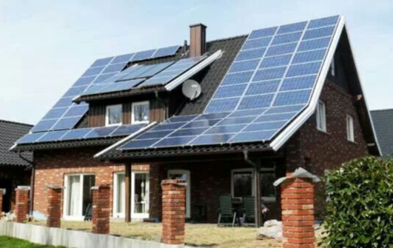

La tecnología solar fotovoltaica ha sido ampliamente utilizada como una fuente de energía renovable y sostenible. Los paneles solares se instalan en edificios, hogares y plantas de energía solar para generar electricidad limpia. Esta aplicación ha demostrado ser una alternativa viable a las fuentes de energía convencionales, ya que reduce la dependencia de los combustibles fósiles y disminuye las emisiones de gases de efecto invernadero.

Referencias:

1. Campbell, N. A., & Reece, J. B. (2008). Biology (8th ed.). Pearson Benjamin Cummings.

2. Taiz, L., & Zeiger, E. (2010). Plant Physiology (5th ed.). Sinauer Associates.

3. Nelson, D. L., Cox, M. M., Lehninger, A. L., & Cox, M. M. (2017). Lehninger Principles of Biochemistry (7th ed.). W.H. Freeman and Company.

4. Green, M. A., Emery, K., Hishikawa, Y., Warta, W., & Dunlop, E. D. (2019). Solar cell efficiency tables (version 54). Progress in Photovoltaics: Research and Applications, 27(1), 3-12.

5. Razykov, T.M., Ferekides, C.S., Morel, D., Stefanakos, E., Ullal, H.S., & Upadhyaya, H.M. (2011). Solar photovoltaic electricity: Current status and future prospects. Solar Energy, 85(8), 1580-1608.

6. Halliday, D., Resnick, R., & Walker, J. (2013). Fundamentals of Physics Extended (10th ed.). Wiley.

7. Serway, R. A., & Jewett Jr., J. W. (2017). Physics for Scientists and Engineers with Modern Physics (10th ed.). Cengage Learning.

8. Giancoli, D. C. (2014). Physics: Principles with Applications (7th ed.). Pearson Education.

9. Hewitt, P. G., Suchocki, J., & Hewitt, L. (2014). Conceptual Physics (12th ed.). Pearson Education.

10. Young, H. D., & Freedman, R. A. (2012). University Physics with Modern Physics (13th ed.). Addison-Wesley.